Plan de trabajo de lenguaje de semana del 16 al 27 de marzo 2° básico
(lunes 16 de marzo)

Estimados padres y/o apoderados
Envió a ustedes objetivos y contenidos que se trabajaran durante esta suspensión de clases, así como las orientaciones para ejecutar las actividades. (Los alumnos que, y atengan caligrafix realizar actividades correspondientes a cada grupo consonántico, en el caligrafix de primero básico segundo semestre también salen)

- Objetivo de aprendizaje: Grupo consonántico pr

- 1.Lee las siguientes palabras y luego con la ayuda de un adulto realiza un dictado

- 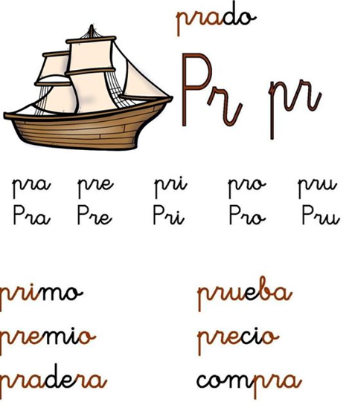
- 2. Escribe las palabras que te dictaran

- ______________________ 4. ____________________
- ______________________ 5. ____________________
- ______________________ 6. ____________________

3.Lee las siguientes oraciones 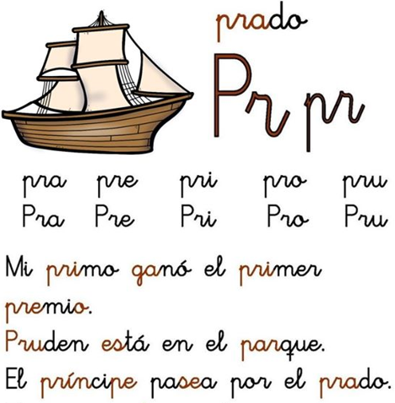

4. Escribe en tu cuaderno palabras que no conozca su significado (no olvides escribir la fecha en tu cuaderno)

Miércoles 18 de marzo de 2020
Objetivo de aprendizaje: Grupo consonántico pl
- 1. Lee las siguientes palabras y luego con la ayuda de un adulto realiza un dictado
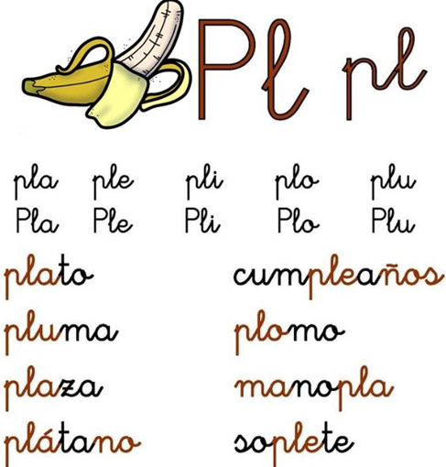
- 2. Escribe las palabras que te dictaran

- ______________________ 4. ____________________
- ______________________ 5. ____________________
- ______________________ 6. ____________________

3.Lee las siguientes oraciones
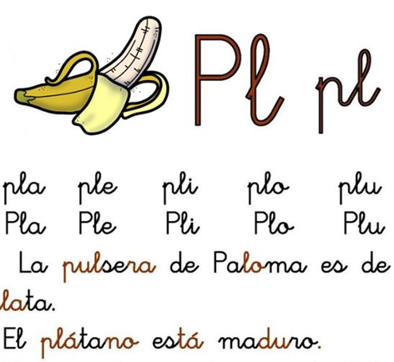

4. Dibuja en tu cuaderno 3 de las oraciones que leíste anteriormente (no olvides escribir la fecha en tu cuaderno)

Jueves 19 de marzo 2020
Objetivo de aprendizaje: Grupo consonántico Br

- Lee las siguientes palabras y luego con la ayuda de un adulto realiza un dictado
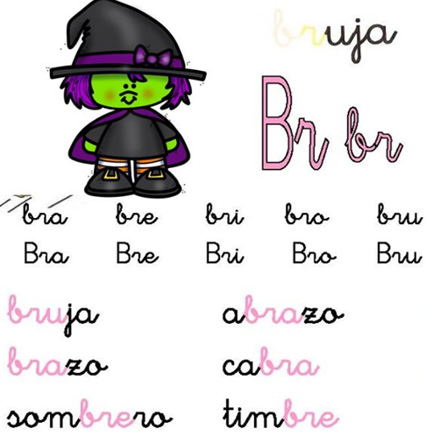
- 2. Escribe las palabras que te dictaran

- ______________________ 4. ____________________
- ______________________ 5. ____________________
- ______________________ 6. ____________________

3.Lee las siguientes oraciones

- 2. Escribe 4 de las oraciones anteriores

1.______________________________________________________
2.______________________________________________________
3.______________________________________________________
4.______________________________________________________

Viernes 20
Objetivo de aprendizaje: Grupo consonánticos bl
- Lee las siguientes palabras y luego con la ayuda de un adulto realiza un dictado

- 2. Escribe las palabras que te dictaran

- ______________________ 4. ____________________
- ______________________ 5. ____________________
- ______________________ 6. ____________________

3.Lee las siguientes oraciones

- Responde las siguientes preguntas, según las oraciones anteriores

- ¿Donde no hay que hablar?
______________________________________________________________________
2. ¿Quién es muy hablador?
_______________________________________________________________________

Lunes 23
Objetivo de aprendizaje: Grupo consonántico Cr
- Lee las siguientes palabras, luego con ayuda de un adulto realiza un dictado.
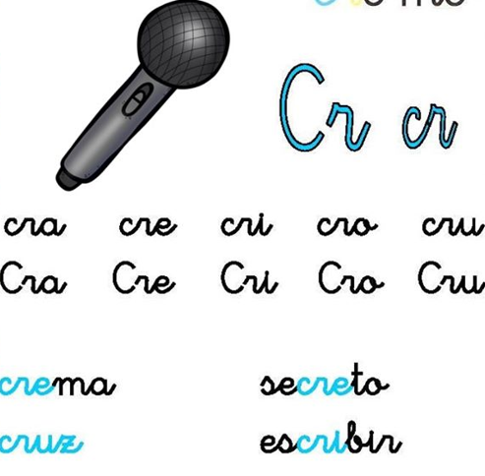
- 2. Escribe las palabras que te dictaran

- ______________________ 4. ____________________
2 ______________________ 5. ____________________
3 ______________________ 6. ____________________

3.Lee las siguientes oraciones

4, responde las siguientes preguntas, según las oraciones anteriores
- ¿Qué fue lo que rompió Cristina?
________________________________________
- Dibuja la oración que mas te costo leer

Miércoles 25 de marzo de 2020
Objetivo de aprendizaje: Grupo consonántico Cl
- Lee las siguientes palabras, luego con ayuda de un adulto realiza un dictado.
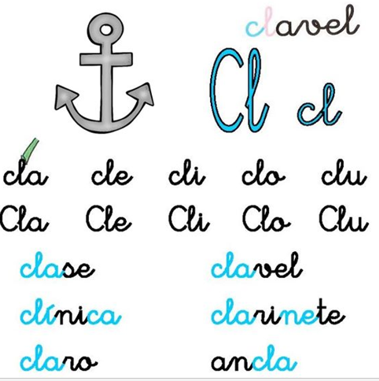

- 2. Escribe las palabras que te dictaran

- ______________________ 4. ____________________
- ______________________ 5. ____________________
- ______________________ 6. ____________________

3.Lee las siguientes oraciones
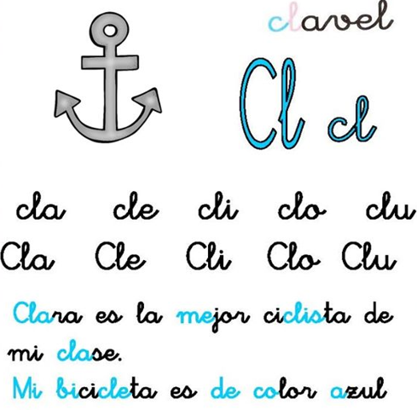
4. Responde las siguientes preguntas:
- ¿de que color son los claveles?

____________________________

- ¿Quién es la mejor ciclista?

____________________________

Jueves 26 de marzo 2020

Objetivo de aprendizaje: Grupo consonántico Gr

- Lee las siguientes palabras, luego con ayuda de un adulto realiza un dictado.
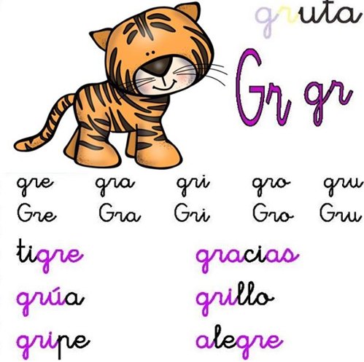
2. Escribe las palabras que te dictaran

1 ______________________ 4. ____________________
2 ______________________ 5. ____________________
3 ______________________ 6. ____________________

3.Lee las siguientes oraciones
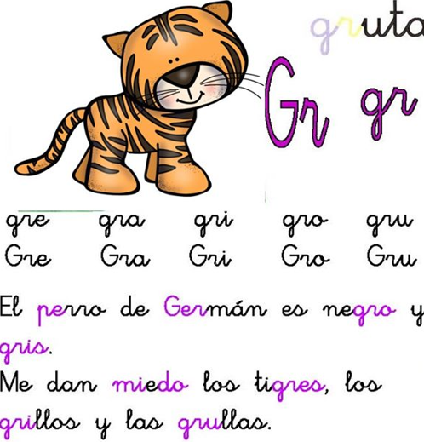
4.Dibuja la oración que mas te gusto.

Viernes 27 de marzo 2020
Objetivo de aprendizaje: Grupo consonántico Gl
1. Lee las siguientes palabras, luego con ayuda de un adulto realiza un dictado
2. Escribe las palabras que te dictaran

1 ______________________ 4. ____________________
2 ______________________ 5. ____________________
3 ______________________ 6. ____________________

3.Lee las siguientes oraciones
4.Responde las siguientes preguntas
1. ¿Cuál es la raza del perro de Gloria?
__________________________________
2. ¿Qué idioma habla Miguel?
_____________________________________

Plan de trabajo de matemáticas de la semana del 16 al 27 de marzo 2° básico
(lunes 16 de marzo)

Estimados padres y/o apoderados
Envió a ustedes objetivos y contenidos que se trabajaran durante esta suspensión de clases, así como las orientaciones para ejecutar las actividades.

- Objetivo de aprendizaje: Identificar números del 0 al 100
1. Recorta y pega números del 0 al 100. De menor a mayor. (anexa una hoja si es necesario)

- Completa el cuadro con los números que faltan 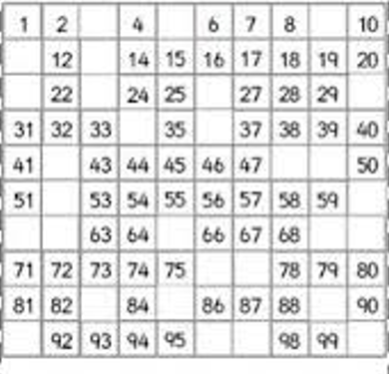

Martes 27 de marzo de 2020
Objetivo de aprendizaje: Reconocer sucesor y antecesor de un número.
Recuerda: 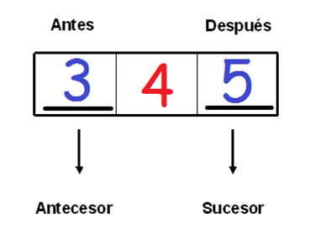

1, Completa según corresponda (Ojo: Apóyate con los números de la actividad anterior)
Antecesor | N | Sucesor
 | 5
 | 10
 | 20
 | 30
 | 40
 | 50
 | 60
 | 70
 | 80
 | 90
 | 100

2
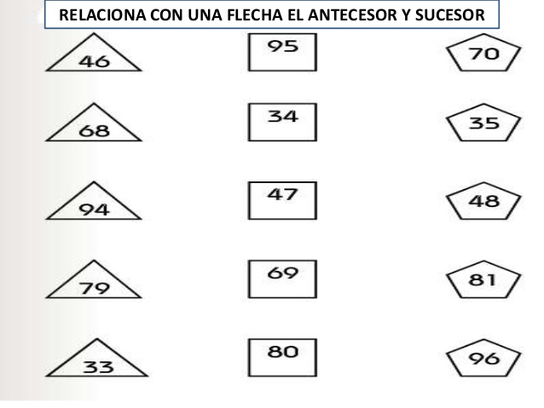
3 completa según el ejemplo

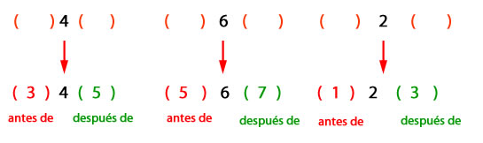

Jueves 19 de marzo de 2020

Objetivo de aprendizaje: Resolver sumas (agregar)
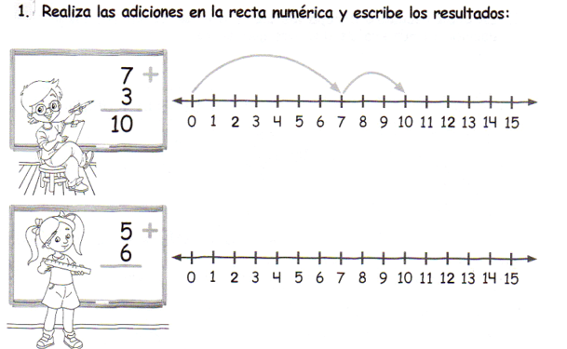
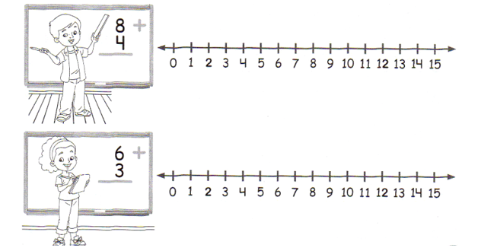

2. Resuelve las sumas en la recta numérica.

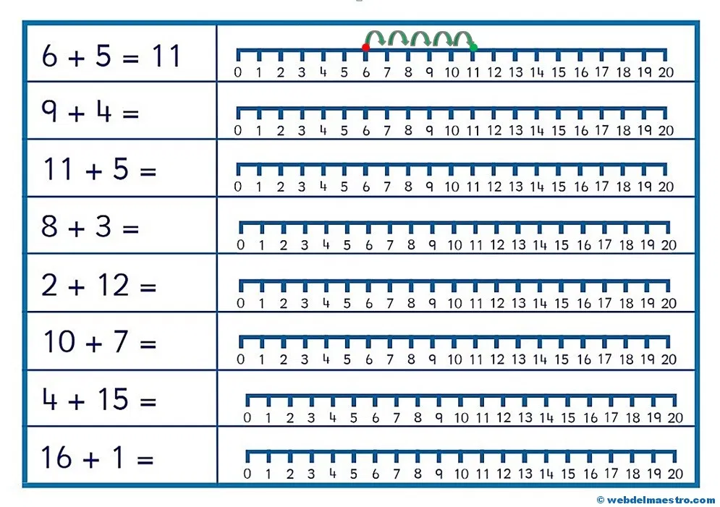

Lunes 23 de marzo de 2020

Objetivo de aprendizaje: Resolver restas (Quitar) 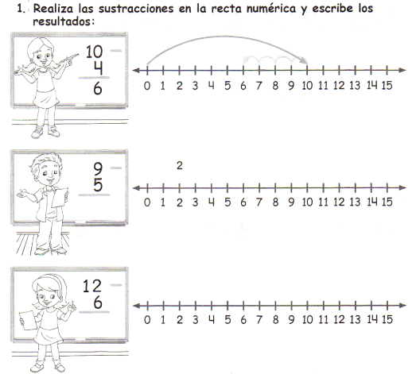
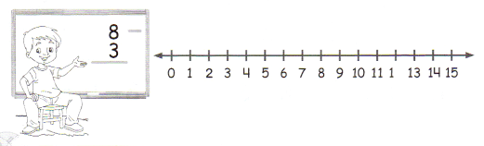

2.Resuelve las restas.

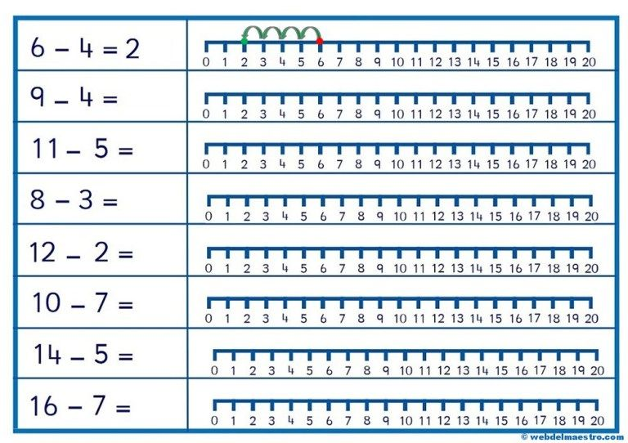

Martes 24 de marzo de 2020

Objetivo de aprendizaje: Resolver problemas de sumas y restas.

1 Resuelve los siguientes probkemas
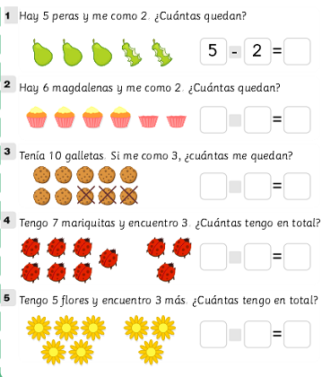

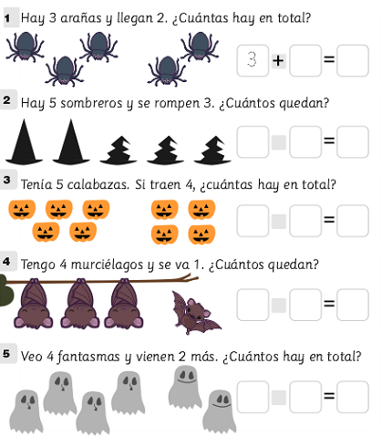

Jueves 26 de marzo de 2020

Objetivo de aprendizaje: Reconocer números ordinales

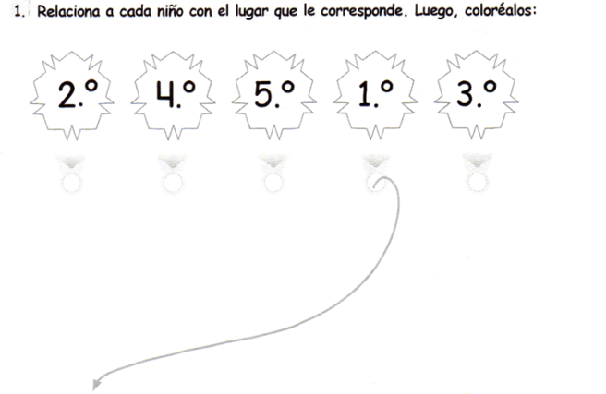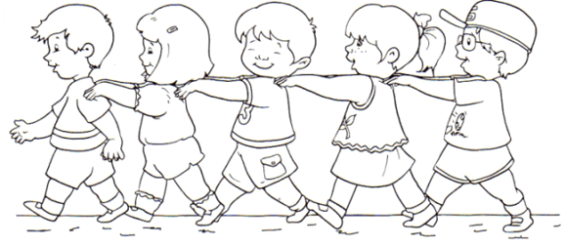

2.
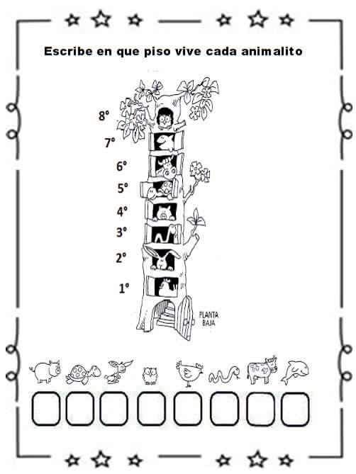

Plan de trabajo de Historia de la semana del 16 al 27 de marzo 2° básico
(miércoles 18de marzo)

Estimados padres y/o apoderados
Envió a ustedes objetivos y contenidos que se trabajaran durante esta suspensión de clases, así como las orientaciones para ejecutar las actividades.

Objetivo de aprendizaje: Afianzar días de la semana.

- Ordena y escribe los días de la semana comenzando por el lunes y pinta de amarillo los días que no asistes al colegio.
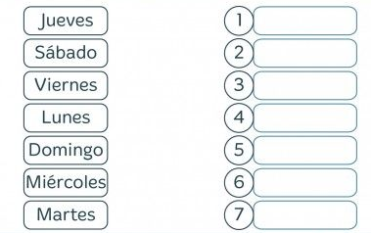

- Recorta y pega en tu cuaderno los carros del tren los días de la semana que corresponda.

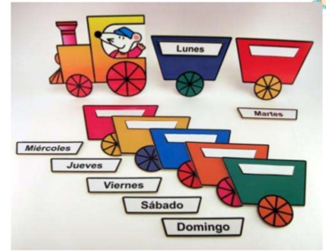

Miércoles 25 de marzo
Objetivo de aprendizaje: Afianzar los meses del año y estaciones del año 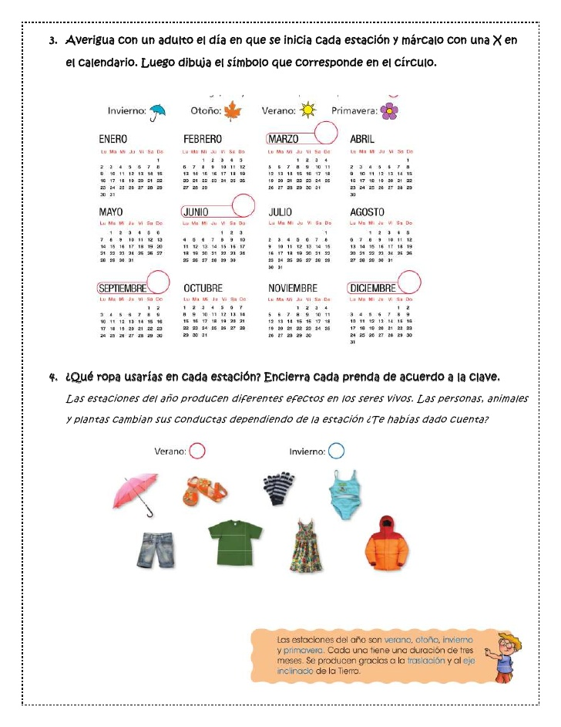

2.Recotra y pega el mes en el cual estas de cumpleaños.

3. 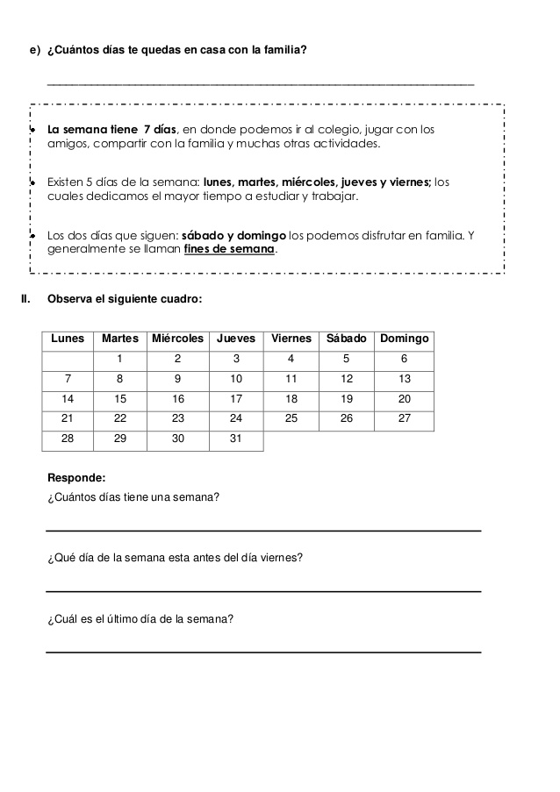

Plan de trabajo de ciencias de la semana del 16 al 27 de marzo 2° básico
(martes 17de marzo)

Estimados padres y/o apoderados
Envió a ustedes objetivos y contenidos que se trabajaran durante esta suspensión de clases, así como las orientaciones para ejecutar las actividades.

Objetivo de aprendizaje: Identificar ¿Dónde está el estómago, el corazón, y los pulmones?
En el texto del estudiante de ciencias naturales lee con la ayuda de un adulto lee la pág. 6 y 7 y realiza las actividades del cuadernillo de trabajo 4 y 5

Martes 24
Objetivo de aprendizaje: Los órganos y sus funciones
En el texto del estudiante de ciencias naturales lee con la ayuda de un adulto la pág. 8 y 9 y realiza las actividades del cuadernillo de trabajo pág. 6, 7 y 8
(no olvides poner la fecha en los textos)

Plan de trabajo de música de la semana del 16 al 27 de marzo 2° básico
(miércoles 18 de marzo)

Estimados padres y/o apoderados
Envió a ustedes objetivos y contenidos que se trabajaran durante esta suspensión de clases, así como las orientaciones para ejecutar las actividades.

Objetivo de aprendizaje: Identificar instrumentos de percusión

- Busca recorta y pega instrumentos de percusión

Viernes 27 de marzo de 2020
Objetivo de aprendizajes: Identificar instrumentos de aire

- Busca recorta y pega instrumentos de aire.

Plan de trabajo de tecnología de la semana del 16 al 27 de marzo 2° básico
(martes 17 de marzo)

Estimados padres y/o apoderados
Envió a ustedes objetivos y contenidos que se trabajaran durante esta suspensión de clases, así como las orientaciones para ejecutar las actividades.

Objetivo de aprendizaje: Identificar objetos tecnológicos

- Dibuja y colorea todos los objetos tecnológicos que se encuentran en tu casa

Martes 24 de marzo 20202
Objetivo de aprendizaje: Identificar objetos tecnológicos

- Dibuja y colorea los objetos tecnológicos que te facilitan la vida diariamente.

Plan de trabajo de orientación de la semana del 16 al 27 de marzo 2° básico
(jueves s 19 de marzo)

Estimados padres y/o apoderados
Envió a ustedes objetivos y contenidos que se trabajaran durante esta suspensión de clases, así como las orientaciones para ejecutar las actividades.

Objetivo de aprendizaje: Promover la higiene para prevenir el Coronavirus
Estimados Apoderados los invito a realizar este entretenido juego para proteger a nuestros niños
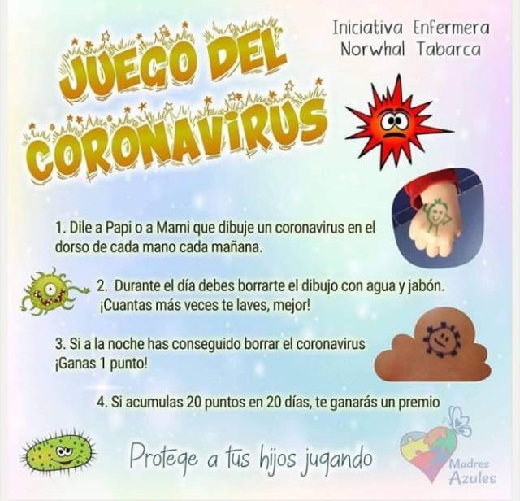

Jueves 26 de marzo 2020

Objetivo de aprendizaje: Confeccionar un afiche para prevenir el coronavirus, promoviendo el lavado continuo de manos.

